标题：需求分析程序
编号：HW-CX-20
版本：2.2
页数： 10
生效日期：2013-5-22

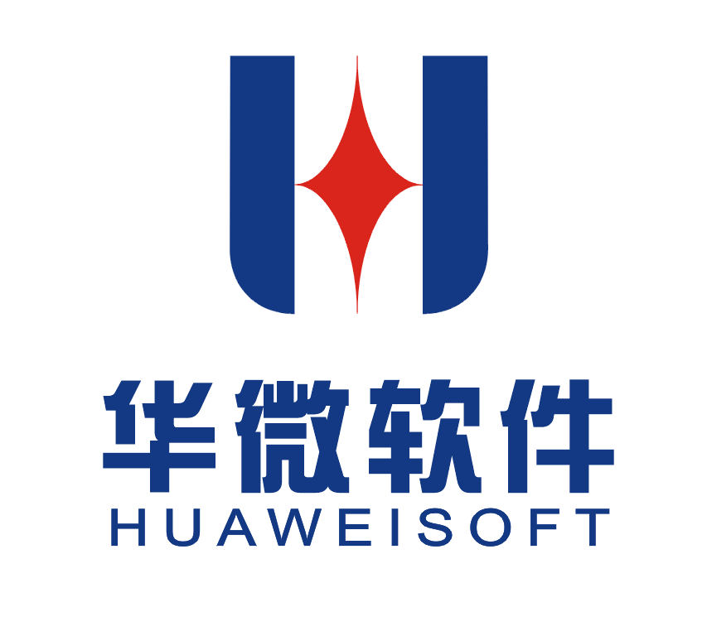

编制人：林其润
批准人：沈贤义
目录
1. 目的 3
2. 组织方针 3
3. 适用范围 3
4. 过程活动图 3
5. 活动说明 4
5.1. 制订需求调研与分析计划 4
5.2. 教育用户 5
5.3. 需求调研与分析 5
5.4. 评审《远景》文档 5
5.5. 根据特性细化需求 6
5.6. 编写《需求规格说明书》 6
5.7. 评审与确认《需求规格说明书》 6
5.8. 教育用户 8
5.9. 验证与确认需求 8
6. 版本修订历史记录 9

目的
保证本公司开发的软件产品和软件项目的需求开发活动在受控状态下进行。在进行软件开发前，明确其应达到的目标，对系统目标做出完整、准确、清晰、具体的要求。

组织方针
- 提高软件需求的准确性；
- 保证软件需求的质量。

适用范围
适用于所有软件项目和软件产品的需求开发。

过程活动图
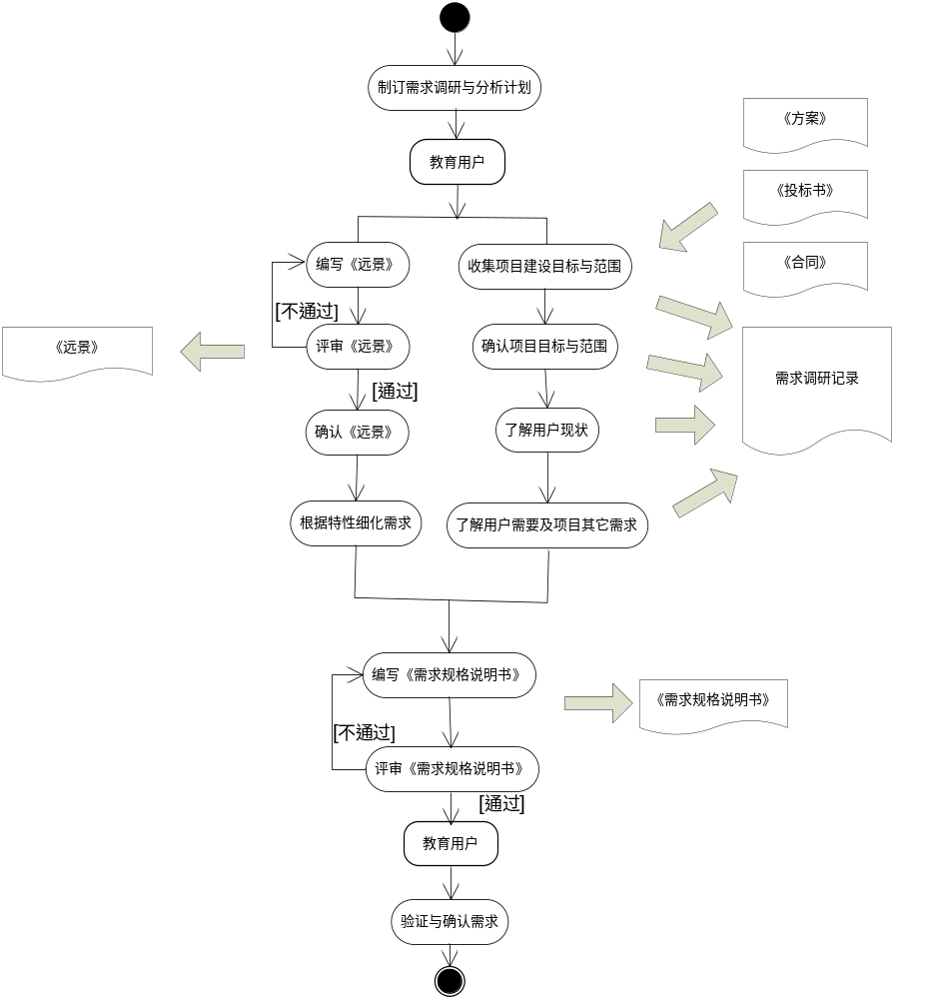

活动说明

制订需求调研与分析计划
在开始需求调研与分析之前，项目经理负责并在“项目计划”中制订需求调研与分析计划。该计划中，应该包括：计划开始时间、工作内容、计划结束时间、工作负责人、客户方需要配合的工作、建议客户方的哪些人员参与内容。
项目经理制定该计划时要参照项目计划类模板，同时，该计划必须与用户方讨论确定，并在得到用户方的项目负责人（代表）确认之后，再开始后续的工作。

教育用户
在开始需求调研之前，项目经理负责对用户方参与配合需求调研和需求确认的相关人员进行教育，使得用户方和我们之间达成一个相互配合的共识。
这一阶段的用户教育主要包括的内容：
1）公司的需求开发与需求管理的过程；
2）明确在管理过程中，用户方需要承担的工作；
3）与用户就需求开发与需求管理过程达成一致。
用户教育可以参考以下两种的方式：
1）通过电子邮件将公司需求开发与需求管理过程的相关文档发给用户需求的负责人，要求其认真阅读，并在完全理解后给出答复；
2）对用户相关的需求负责人面对面地讲解。

需求调研与分析
项目经理按照前面编制好的“需求调研计划”及准备的“需求调研问卷”组织项目成员实施需求调研与分析工作。
若属于公司产品则在完成产品的需求调研与分析后，采取《产品远景 模板》编写产品的远景文档；否则可根据调研获取的情况直接跳转到5.5章节：开展《需求规格说明书》的编写。

评审《远景》文档

评审参与人员
组织者：项目经理或者由项目经理指定的人员
参与人员：产品组开发人员、测试人员、SQA，可以邀请项目外从事过同类项目的需求调研人员，同时必须邀请以下人员之一：
1) 部门经理（部门经理和项目经理不能是同一人）
2) 研究部经理
3) 总经理
4) 副总经理
5) 其它项目经理
蓝色字的部分为“高层经理”。
总经理如果不参加评审，需要发给总经理审阅。

评审方式
第一次评审必须采用会议评审，如果参与评审的相关人员身在外地，无法召开会议评审，则可以改为会签评审。

评审《远景》参考标准
1)明确性：产品范围是否能保证目标的实现。
2)可行性：考虑每个特性是否合理，是否在目标与范围内，是否解决了用户的问题，是否可以实现。
3)实际性：用户现状是否真正体现用户的目前状况
4)规范性：是否根据《远景 模板》编写。

根据特性细化需求
完成需求调研与分析之后，需求人员要根据调研得出的每一条特性和其它产品需求，进行需求的细化。需要详细描述出系统使用到的概念、每个UC的需求、系统的非功能性需求及用户界面内容。
细化的需求可采用《需求调研面谈问卷》来记录，每条特性的细化内容，都需要用户进行确认。

编写《需求规格说明书》
细化需求之后，项目经理组织相关人员对需求进行分析，主要是考虑需求是否能实现，并根据《远景》或项目目标与范围、用户现状、系统特性说明书、其他产品需求说明书等系列调研资料，依照《需求规格说明书 模板》编写出项目的《需求规格说明书》。

评审与确认《需求规格说明书》

项目经理组织要相关人员对《需求规格说明书》进行正式评审。

参与人员
组织者：项目经理或者由项目经理指定的人员
正式评审参与人员：项目组开发人员、需求人员、系统设计人员、测试人员、SQA，可以邀请项目外从事过同类项目的需求调研人员，同时必须邀请以下人员之一：
1) 部门经理（部门经理和项目经理不能是同一人）
2) 总经理
3) 副总经理
5) 其它项目经理
蓝色字的部分为“高层经理”。
总经理如果不参加评审，需要发给总经理审阅。
同行评审参与人员：项目经理、需求人员、项目外从事过同类项目的需求调研与分析的相关人员。

评审方式
第一次评审必须是会议评审，之后的需求变更，根据实际情况选择评审方式。评审的规范请遵循《软件评审程序》。

评审参考标准
- 完备性：需求是完整的，没有遗漏，也没有多余。特别是需求规格说明书要覆盖远景提出的所有特性。
- 明确性：需求被清晰和正确地阐述。
- 可行性：用软件来实现是可行的和恰当的。
- 一致性：是否有参考上游文档编写，需求的内容是否相互一致的，对各个需求的描述不矛盾。用例图与用例描述是不是一一对应，用例图的名称与用例描述的名称是不是一致
- 可验证：各项功能可实现，可测试。
- 规范性：是否根据《需求规格说明书 模板》编写。
- 独立性：需求用例之间是否独立。不同用例之间是否有相似的事件流。
- 其它

评审步骤
请遵循《软件评审程序》。

教育用户
在开始需求调研之前，项目经理负责对用户方参与配合需求调研和需求确认的相关人员进行教育，使得用户方能够很好地阅读和理解《需求规格说明书》，容易达成对需求理解的一致性。
这一阶段的用户教育主要包括的内容：
1）UML的有关知识；
2）UML常用的需求表示图例；
3）其它在《需求规格说明书》中用到的表示方法；
4）《需求规格说明书》对需求的描述方式。
用户教育可以参考以下两种的方式：
1）通过电子邮件将公司需求开发与需求管理过程的相关文档发给用户需求的负责人，要求其认真阅读，并在完全理解后给出答复；
2）对用户相关的需求负责人面对面地讲解。

验证与确认需求
在用户方充分理解《需求规格说明书》之后，项目经理需要与用户方的项目负责人共同对《需求规格说明书》的内容进行验证，主要是验证系统将来对需求实现的预期结果。
进行验证时。可以参考以下的方法：
1）原型法：如果系统有原型，则可以通过系统的原型向用户方讲解对需求实现预期结果。
2）参照法：如果公司有类似的系统，则可以选用最类似的系统，给用户演示，并向讲解对需求实现的预期结果。
3）其他：如果没有原型，也没有类似的系统，则可以通常画图示的方法，给用户讲解。
在验证完需求，用户理解和接受的情况下，项目经理要与用户方的项目负责人，共同对《需求规格说明书》进行签字确认。
签字确认的《需求规格说明书》将是项目验收的依据。

版本修订历史记录
日期 | 作者 | 内容 | 版本
2005-8-3 | 林其润 | 通过评审 | 1.0
2005-9-15 | 宋冰心 | 修改活动图；将需求调研拆分为两种可选的方式；修改了各需求文档评审的要求。 | 1.1
2005-9-29 | 宋冰心 | 修改活动图中，“通过”条件的位置；修改文档格式；增加《远景-需求跟踪矩阵》文档的说明；增加“需求调研与分析（一）”中活动顺序的说明。 | 1.2
2006-1-17 | 刘晓玲 | 调整“了解用户现状”的内容,增加《远景》模板的选择一节, 将需求调研阶段文档评审指南从各节中提出，成为独立的章节,重新定义选择需求调研与分析的方式 | 1.4
2006-3-20 | 黄柳萍 | 修改了首页页数域的标识 | 1.5
2006-4-18 | 宋冰心 | 修改关于“高层经理”的定义 | 1.6
2007-11-21 | 胡平 | 加入了在产品基础上做二次开发项目的需求文档编写方法 | 1.7
2008-3-17 | 胡平 | 删除职责章节 | 1.8
2011-8-8 | 焦小英 | 去除了“5.8编写《需求规格说明书》章节中有关《远景-需求跟踪矩阵》的内容描述，实际工作中该文档已作废，不使用。 | 1.9
2012-11-6 | 焦小英 | 修改程序中有关应用《远景 模板》和《需求规格说明书 模板》方面的说明，去除已失效的描述。 | 2.0
2013-5-22 | 焦小英 | 去除：“5.7.评审与确认《需求规格说明书》”章节参与人员-->正式评审参与人员中的“研究部经理”的描述，目前该角色已并入由副总经理担任。 | 2.1
2016-9-8 | 秦小清 | 页眉增加文档密级 | 2.1.1
2016-9-21 | 秦小清 | 通过评审 | 2.2

